Številka: 4782-50/2023/4
Datum: 27. 6. 2023

Republika Slovenija, Ministrstvo za javno upravo, Tržaška cesta 21, Ljubljana, skladno s 50. členom Zakona o stvarnem premoženju države in samoupravnih lokalnih skupnosti (Uradni list RS, št. 11/18 in 79/18 – v nadaljevanju: ZSPDSLS-1) in 13. členom Uredbe o stvarnem premoženju države in samoupravnih lokalnih skupnosti (Uradni list RS, št. 31/18) objavlja

RAZPIS ELEKTRONSKE JAVNE DRAŽBE ZA PRODAJO NEPREMIČNINE
parc. št. 553, k. o. Novigrad (301949) do celote (1/1), skupaj s stavbo na naslovu Stancija Bružada, št. 25A, Novigrad v Republiki Hrvaški

Pregled vsebine razpisa
1. Naziv in sedež organizatorja javne dražbe 2
2. Način in čas izvedbe javne dražbe 2
3. Predmet javne dražbe 2
4. Izklicna vrednost javne dražbe in najnižji znesek višanja na javni dražbi 3
5. Varščina 3
6. Pogoji pravnega posla 3
7. Sestava komisije javne dražbe in cenilec 3
8. Pogoji za prijavo in sodelovanje na javni dražbi 4
9. Način in rok prijave na javno dražbo 4
10. Potek javne dražbe 5
11. Sklenitev prodajne pogodbe in plačilo kupnine 6
12. Pridobitev dodatnih informacij in ogled nepremičnine 6
13. Opozorilo 7
14. Obvestilo posameznikom po 13. členu Splošne uredbe o varstvu podatkov (GDPR) 7

1. Naziv in sedež organizatorja javne dražbe
Republika Slovenija, Ministrstvo za javno upravo, Tržaška cesta 21, 1000 Ljubljana.
Način izvedbe | elektronski
Povezava | https://mju.mojedrazbe.com/drazba/prodaja-hisa-samostojna-istarska-zupanija-grad-novigrad-cittanova-cittanova-distria-4720
Datum | 25. 7. 2023
Ura začetka | ob 13:00 uri

2. Način in čas izvedbe javne dražbe

3. Predmet javne dražbe
Vrsta predmeta | nepremičnina
Tip | zemljiška parcela skupaj s stavbo
ID znak | parcela št. 553, k. o. 301949 Novigrad, Republika Hrvaška
Delež | 1/1 (celota)
Regija | Istra (Dajla), Republika Hrvaška
Naslov/lokacija | Stancija Bružada, št. 25A, Novigrad, Republika Hrvaška
Površina | 351 m²
Kategorija | zemljišče s stavbo
Namenska raba | področje za razvoj naselja
Dejanska raba | - dejanska raba zemljišča: pozidano zemljišče  - dejanska raba stavbe: stanovanjska stavba
Energetski razred | ni določen
Obstoj predkupne pravice | ne

Republika Slovenija je lastnica, Ministrstvo za javno upravo pa upravljavec nepremičnine z ID znakom: parcela 553, 301949 NOVIGRAD do celote (1/1). V naravi gre za zemljišče pod stavbo na naslovu Stancija Bružada 25A, Novigrad, Republika Hrvaška in pripadajoče zemljišče k stavbi, skupaj v izmeri 351m², po namenski rabi področje za razvoj naselja. Stavba, z neto tlorisno površino 58,4m² (od tega bivalne površine 31,7m², garaža 13,9m² in pokrita terasa 12,8m²) predstavlja samostojno, pritlično stanovanjsko hišo, letnica gradnje ni znana (cca 1967). Objekt je v prvotnem stanju, trenutno zapuščen in v slabem stanju, potreben temeljite obnove. Stene so prekrite s plesnijo, okna so slabša, delno razbita. Katastrski vpis objekta ni urejen. Dvorišče je travnato.

Nepremičnina se nahaja prib. 500m od morja. V neposredni okolici se nahajajo stanovanjski objekti in osnovna infrastruktura (trgovina, restavracije, itd.). Vsa ostala infrastruktura se nahaja v Novigradu in Umagu.

Dostop do predmetne nepremičnine pravno ni urejen, poteka preko zemljišča s parc. št. 555, k. o. 301949 NOVIGRAD, na kateri je vknjižena lastninska pravica v korist fizičnih oseb, brez vknjižene služnosti v korist predmetne nepremičnine.

Nepremičnina je zemljiškoknjižno urejena.

4. Izklicna vrednost javne dražbe in najnižji znesek višanja na javni dražbi
Izklicna vrednost | 110.000,00 EUR
Najnižji znesek višanja | 1.000,00 EUR

5. Varščina
Znesek varščine | 11.000,00 EUR
Rok za vplačilo varščine | najkasneje do 18. 7. 2023 do 24:00 ure
IBAN za vplačilo varščine | SI56 0110 0630 0109 972
Uspelemu dražitelju se vplačana varščina všteje v kupnino, ostalim pa brezobrestno vrne v roku 30 dni po opravljeni javni dražbi, razen v primerih, navedenih v tem razpisu.

6. Pogoji pravnega posla
Nepremičnina se prodaja po načelu videno – kupljeno, zato morebitne reklamacije ne bodo upoštevane. Prodajalec ne jamči za izmere površin, niti za njihov namen uporabe. Kupec sam prevzema obveznost odprave morebitnih pomanjkljivosti v zvezi s kvaliteto in obsegom predmeta prodaje.
Kupnino, zmanjšano za znesek vplačane varščine, je kupec dolžan plačati v 30-ih dneh po sklenitvi prodajne pogodbe. Plačilo celotne kupnine v določenem roku je bistvena sestavina pravnega posla. V kolikor kupnina ni plačana v roku, se šteje posel za razvezan po samem zakonu, varščina pa se zadrži kot pogodbena kazen.
Kupec bo dolžan poleg najvišje izklicane ponujene cene plačati še 3% davek na promet z nepremičninami in vse stroške v zvezi s prenosom lastništva na predmetu javne dražbe (overitve, takse, vpis v zemljiško knjigo in drugo).

7. Sestava komisije javne dražbe in cenilec
Postopek javne dražbe izvaja komisija organizatorja v sestavi:
- Metka Smrdel – podsekretarka – predsednica,
- Lucija Srebernjak – sekretarka – članica,
- Andreja Kozlar – višja svetovalka – članica,
- Vesna Kanjir – višja svetovalka – nadomestna članica.
Zaradi nepredvidljivih dogodkov se sestava komisije lahko spremeni, o čemer bodo prijavljeni dražitelji obveščeni. Če prijavljeni dražitelj zaradi tega ne izpolnjuje več pogoja iz druge alineje 8. točke tega razpisa za sodelovanje na javni dražbi, mora o tem nemudoma obvestiti organizatorja javne dražbe na način, ki bo naveden v obvestilu dražitelju o spremembi komisije.
Za predmet javne dražbe je oceno vrednosti opravil Simon Kavka, NAI Significa, d.o.o.

8. Pogoji za prijavo in sodelovanje na javni dražbi
Za prijavo in sodelovanje na javni dražbi mora zainteresirani dražitelj izpolnjevati naslednje pogoje:
- pravočasno vplačati varščino iz 5. točke tega razpisa javne dražbe, pri čemer namen plačila in referenco za plačilo zainteresirani dražitelj prejme ob vnosu podatkov za prijavo na predmetno javno dražbo;
- ni cenilec ali član komisije javne dražbe, ki so navedeni v 7. točki tega razpisa javne dražbe ter z njimi povezana oseba, za katero se šteje:
  - fizična oseba, ki je s članom komisije ali cenilcem v krvnem sorodstvu v ravni vrsti do katerega koli kolena, v stranski vrsti pa do tretjega kolena, ali ki je s članom komisije ali cenilcem v zakonu, zunajzakonski skupnosti, sklenjeni ali nesklenjeni partnerski zvezi ali v svaštvu do drugega kolena, ne glede na to, ali je zakonska zveza oziroma partnerska zveza prenehala ali ne,
  - fizična oseba, ki je s članom komisije ali cenilcem v odnosu skrbništva ali posvojenca oziroma posvojitelja,
  - pravna oseba, v kapitalu katere ima član komisije ali cenilec delež večji od 50 odstotkov in
  - druga oseba, s katerimi je glede na znane okoliščine ali na kakršnem koli pravnem temelju povezan član komisije ali cenilec, tako da zaradi te povezave obstaja dvom o njegovi nepristranskosti pri opravljanju funkcije člana komisije ali cenilca in
- je pravna ali fizična oseba, ki lahko postane lastnik nepremičnin v Republiki Hrvaški.

9. Način in rok prijave na javno dražbo
Komunikacija z organizatorjem javne dražbe in prijava k sodelovanju na javni dražbi poteka elektronsko. Ob prvem vstopu v aplikacijo za izvajanje elektronskih javnih dražb se mora vsak zainteresirani dražitelj oziroma njegov zastopnik registrirati. Po opravljeni registraciji se je za prijavo k sodelovanju na javni dražbi predhodno treba vpisati na spodaj navedeni povezavi in ob prijavi priložiti v nadaljevanju navedene obvezne priloge.
Rok za prijavo | 20. 7. 2023 do 15:00 ure
Povezava za prijavo | https://mju.mojedrazbe.com/drazba/prodaja-hisa-samostojna-istarska-zupanija-grad-novigrad-cittanova-cittanova-distria-4720
Zainteresirani dražitelj se k sodelovanju na predmetni javni dražbi prijavi sam ali po zakonitem zastopniku oziroma pooblaščencu v zgoraj navedenem roku na navedeni povezavi za prijavo.
V kolikor je za sodelovanje na javni dražbi kot dražitelj zainteresiranih dvoje ali več oseb skupaj kot povezane sodelujoče osebe, morajo te za prijavo in sodelovanje na javni dražbi pooblastiti skupnega pooblaščenca, ki je lahko eden izmed povezanih sodelujočih oseb ali tretja oseba. Skupni pooblaščenec mora ob vnosu podatkov za prijavo na javno dražbo navesti zahtevane podatke, delež udeležbe na javni dražbi oziroma, v primeru uspeha na javni dražbi, pri nakupu predmeta javne dražbe in naložiti obvezne priloge zase in tudi za vsako od povezanih sodelujočih oseb.
Pred zaključkom prijave, najkasneje do roka iz 5. točke tega razpisa javne dražbe, mora biti vplačana varščina na podlagi podatkov za plačilo, ki jih zainteresiran dražitelj prejme ob vnosu podatkov za prijavo na predmetno javno dražbo.
Obvezne priloge prijave so:
- pooblastilo oziroma pooblastila za sodelovanje na dražbi, če bo v imenu dražitelja na dražbi sodeloval njegov pooblaščenec ali skupni pooblaščenec povezanih sodelujočih oseb;
- potrdilo o pravočasno vplačani varščini in
- kopija osebne izkaznice dražitelja in morebitnega zastopnika/pooblaščene osebe.

Če dražitelj/morebitni zastopnik/pooblaščena oseba ne razpolaga z osebno izkaznico, lahko posreduje kopijo potnega lista v fizični obliki po pošti ali osebno na naslov: Ministrstvo za javno upravo, Tržaška cesta 21, 1000 Ljubljana, s pripisom » eJD 4782-50/2023». Kopija potnega lista mora na ta način prispeti na Ministrstvo z javno upravo do 20. 7. 2023 do 15:00 ure.

Popolna prijava mora biti v sistem uspešno oddana oziroma zaključena v zgoraj navedenem roku za prijavo. Komisija organizatorja bo pred izvedbo javne dražbe potrdila popolne in pravočasne prijave zainteresiranih dražiteljev, ki bodo izpolnjevali pogoje za prijavo in sodelovanje na javni dražbi. S to potrditvijo se šteje, da se je zainteresirani dražitelj kot dražitelj udeležil javne dražbe in k njej pristopil ter s tem pristaja najmanj na izklicno vrednost kupnine in vnaprej določene pogoje za nakup predmeta javne dražbe. Če se po potrditvi, naknadno ugotovi, da potrjeni zainteresirani dražitelj, ne izpolnjuje pogojev za sodelovanje na javni dražbi, lahko komisija organizatorja potrditev njegove prijave do začetka javne dražbe prekliče.
Zainteresirani dražitelji, ki do izteka roka za prijavo ne bodo oddali popolnih prijav ali ne bodo izpolnjevali pogojev za prijavo in sodelovanje na javni dražbi pri dražbi ne bodo mogli sodelovati.

10. Potek javne dražbe
Javna dražba se opravi, če bo k njej pristopil vsaj en dražitelj.
Javna dražba se bo izvedla na povezavi in ob predvidenem času, ki je naveden v 2. točki tega razpisa. V primeru nepredvidenih tehničnih težav na strani organizatorja javne dražbe, se lahko pričetek javne dražbe prestavi, o čemer bodo prijavitelji obveščeni na telefonsko številko oziroma na elektronski naslov, posredovan ob oddaji prijave. Prijavitelji morajo biti ves čas med trajanjem javne dražbe ter vsaj 1 uro pred in po njej, dosegljivi na posredovane kontaktne podatke tj. telefonsko številko in elektronski naslov.

Dražitelji bodo lahko oddajali svoje ponudbe glede višine kupnine za predmet javne dražbe, ki morajo biti od izklicne vrednosti oziroma predhodne najvišje ponujene kupnine višje najmanj za najnižji znesek višanja iz 3. točke tega razpisa.
Dražitelj je vezan na svojo ponudbo glede višine kupnine, dokler ni podana višja ponudba s strani drugega dražitelja. Na dražbi uspe tisti dražitelj, ki do zaključka javne dražbe ponudi najvišjo kupnino za predmet javne dražbe (uspešen dražitelj).
Predviden čas trajanja javne dražbe je 30 minut. V kolikor bo ponudba oddana zadnje 2 minuti pred zaključkom javne dražbe, bo čas trajanja podaljšan na 2 minuti.
Če nihče od dražiteljev za predmet javne dražbe do njenega zaključka ne ponudi višje kupnine od izklicne vrednosti, se šteje, da je uspešen dražitelj tisti, ki je prvi vplačal varščino. Organizator javne dražbe bo, če bo potrebno, s strani Uprave Republike Slovenije za javna plačila, pridobil potrdila s podatkom o času izvršitve naloga za vplačilo varščine posameznega dražitelja, ki bo odločilen za določitev časa vplačila varščine. V kolikor je bilo več varščin vplačanih istočasno, se za določitev uspešnega dražitelja opravi žreb.

11. Sklenitev prodajne pogodbe in plačilo kupnine
Prodajna pogodba za predmet javne dražbe bo sklenjena z uspešnim dražiteljem. Pred podpisom pogodbe mora uspešen dražitelj podati pisno izjavo, da ni povezana oseba iz druge alineje 8. točke tega razpisa.
Z uspešnim dražiteljem mora biti prodajna pogodba sklenjena v 15 dneh po končani dražbi oziroma po poteku roka za uveljavitev predkupne pravice ali po pridobitvi zakonsko zahtevanega soglasja. Če uspešen dražitelj ne podpiše pogodbe v tem roku, se mu rok za sklenitev pogodbe lahko podaljša, vendar ne za več kot 15 dni, ali pa organizator zadrži njegovo varščino. Če dražitelj ne podpiše pogodbe v podaljšanem roku, organizator zadrži njegovo varščino in odstopi od sklenitve posla.
12. Pridobitev dodatnih informacij in ogled nepremičnine
Zainteresirani dražitelji se lahko za dodatne informacije glede javne dražbe ali ogleda predmeta javne dražbe vsak delovni dan med 10.00 in 12.00 uro obrnejo na:
- kontaktno osebo: Metka Smrdel, telefonska številka: 01 478 16 67, e-pošta: metka.smrdel@gov.si ali
- splošen elektronski naslov organizatorja javne dražbe: gp.mju@gov.si, s pripisom »številka zadeve 4782-50/2023«.
Nepremičnina je prosto dostopna, zato lahko zainteresirane osebe ogled izvedejo samostojno, na lastno odgovornost. Organizator javne dražbe zaradi slabega stanja zgradbe vstop vanjo odsvetuje.
Dodatne informacije o javni dražbi in predmetu javne dražbe je mogoče pridobiti do začetka javne dražbe.
Zainteresirani dražitelji se lahko za pomoč pri uporabi aplikacije (prijava v aplikacijo, potrebne aktivnosti pred in med samo dražbo ipd.) vsak delovni dan med 10.00 in 12.00 uro obrnejo na:
- kontaktno osebo: Petra Kralj, telefonska številka: 01 478 84 91, e-pošta: petra.kralj@gov.si.
13. Opozorilo
Organizator javne dražbe lahko brez odškodninske odgovornosti do sklenitve prodajne pogodbe, postopek javne dražbe ustavi, pri čemer morebitne vplačane varščine povrne zainteresiranim dražiteljem oziroma dražiteljem.

14. Obvestilo posameznikom po 13. členu Splošne uredbe o varstvu podatkov (GDPR)
Obvestilo posameznikom po 13. členu Splošne uredbe o varstvu podatkov (GDPR) glede obdelave osebnih podatkov v elektronskih zbirkah in zbirkah dokumentarnega gradiva Ministrstva za javno upravo je objavljeno na spletni strani: https://www.gov.si/assets/ministrstva/MJU/DSP/Sistemsko-urejanje/OBVESTILO_ravnanje_s_stvarnim_premozenjem-1.pdf

Po pooblastilu št. 1004-113/2015/90 z dne 19. 10. 2022
Maja Pogačar
generalna direktorica
Direktorata za stvarno premoženje

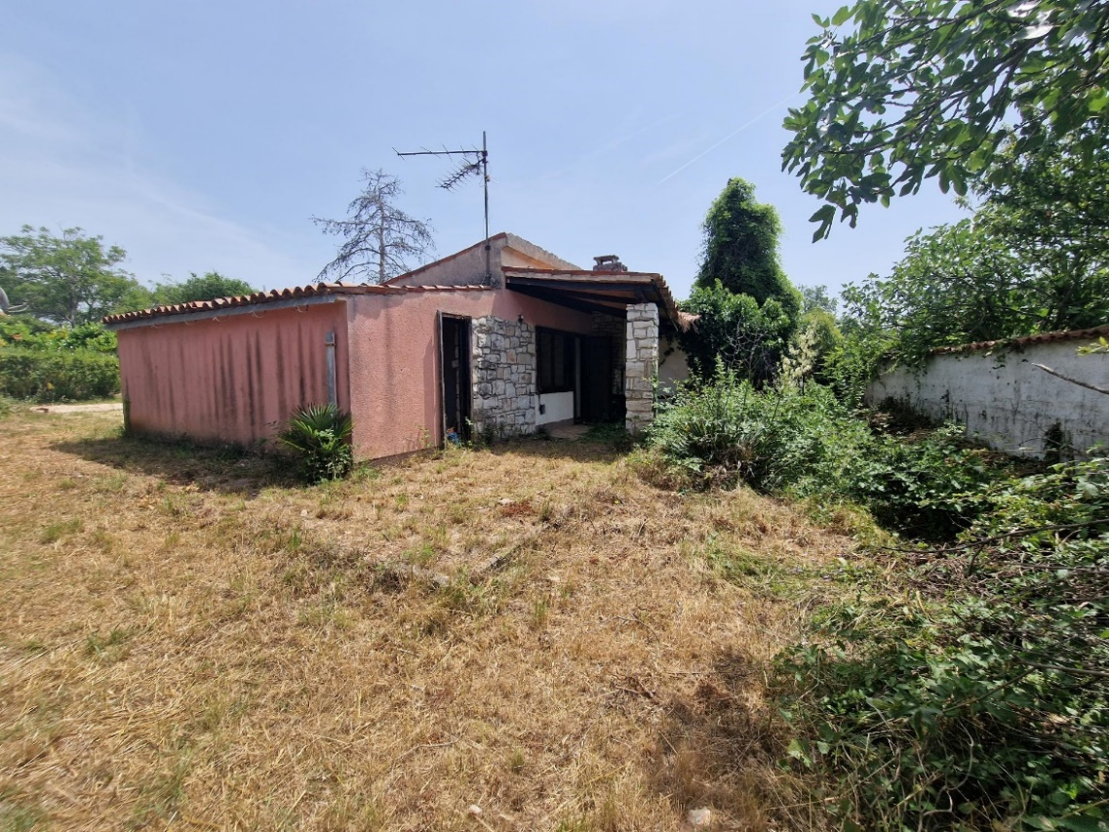

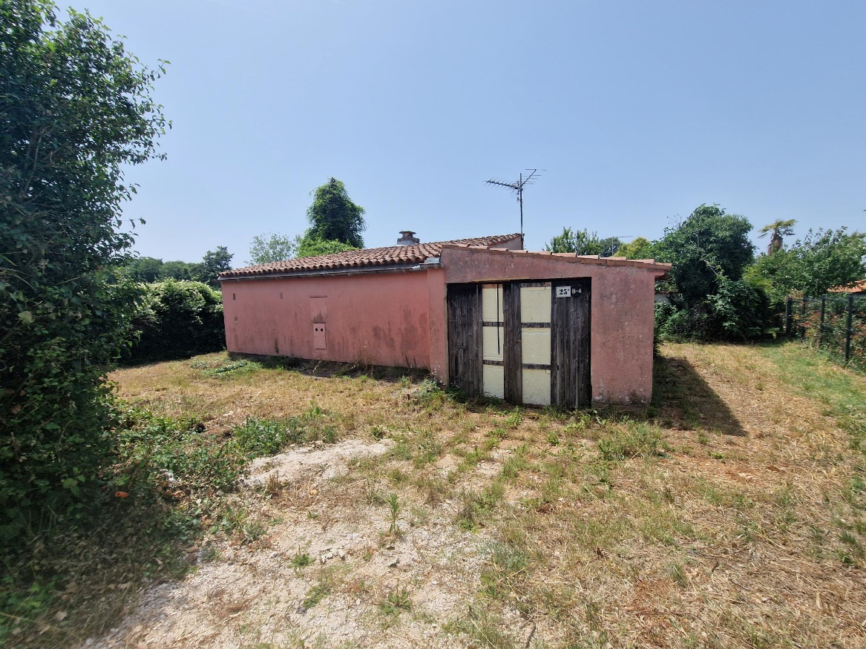

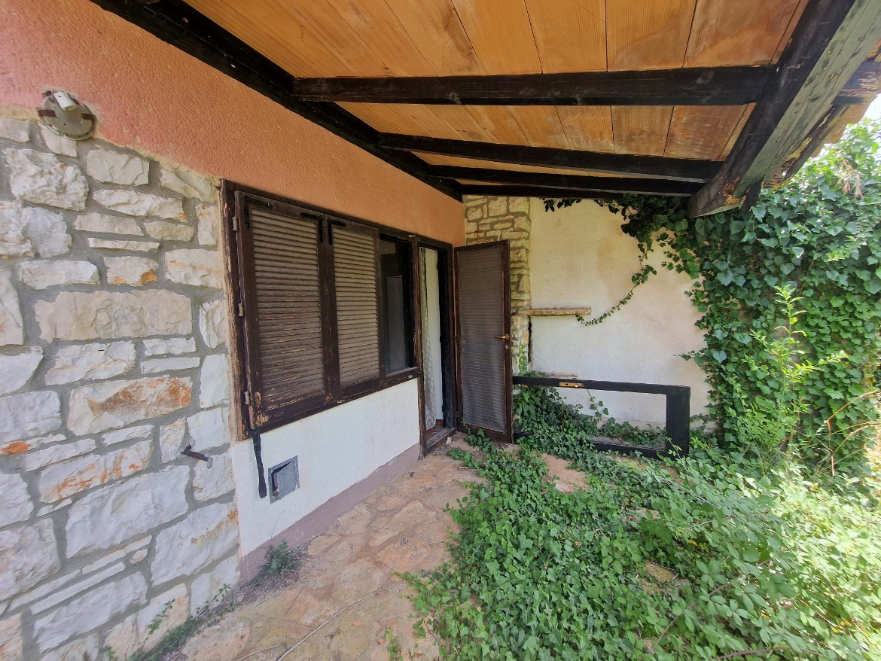

Priporočamo vam, da plačilo izvedete najkasneje do 18. 7. 2023 do 13:00 ure.
Podrobne podatke za plačilo varščine zainteresirani dražitelj prejme ob vnosu podatkov za prijavo na javno dražbo.
Navodila za registracijo, vpis in uporabo aplikacije so objavljena na spletnem mestu tega razpisa.

